##Neu##  Roma  nERo  mane  ##NEU##  Wann  Jeden ersten Montag im Monat  Wo  In deiner Schulbibliothek  MIT DABEI · Harry und Hermine · Spiegel und Reisende · Greg und sein Tagebuch · Rico und Oskar · Stella Montgomery  Webadresse | Öffnungs-zeiten  Mo-Fr: 7. & 8. Stunde  VWA-BEratung  Jeden Mittwoch: 7. bis 9. Stunde  Außerdem  Sachbücher  Hörbücher  DVDs  iPads  Laptops  Spiele  Und und und …  Online  webOPAC:  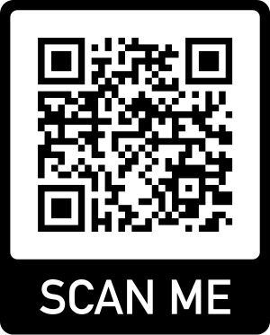  Website:

